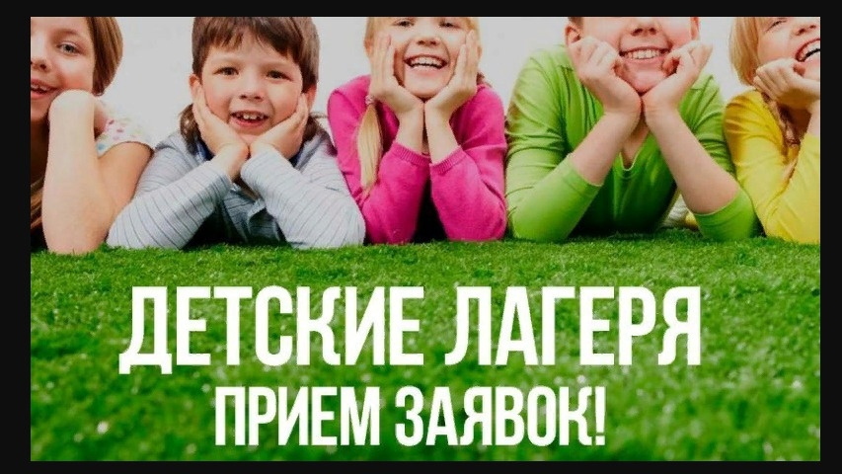
Уважаемые родители (законные представители)!!!
С 4 марта 2024 года начинается прием заявлений в лагеря дневного пребывания на базе муниципальных образовательных учреждений в период летних каникул 2024 года.

Заявление о постановке на учет для предоставления путевки можно подать по адресам

Название органа, ответственного за предоставление услуги | Руководитель | Адрес местонахождения | Контактные телефоны
Муниципальное бюджетное общеобразовательное учреждение средняя общеобразовательная школа № 1 Невьянского городского округа | Каюмова  Людмила  Владимировна | 624192,  Свердловская область,  г. Невьянск, ул. К. Маркса,6 | Тел. 2-18-64,  2-18-50,  2-29-08
Муниципальное автономное общеобразовательное учреждение средняя общеобразовательная школа №2 Невьянского городского округа | Семячкова  Ирина  Роландовна | 624192,  Свердловская область,  г. Невьянск,  ул. Самойлова, 4 | Тел. 2-22-01,  2-26-12
Муниципальное бюджетное общеобразовательное учреждение средняя общеобразовательная школа № 3 Невьянского городского округа | Скороходова Наталия Владимировна | 624192,  Свердловская область,  г. Невьянск, ул. Красноармейская,13 | Тел.2-24-44,  2-16-40
Муниципальное бюджетное общеобразовательное учреждение средняя общеобразовательная школа № 4 Невьянского городского округа | Колногоров Сергей Геннадьевич | 624194,  Свердловская область,  г. Невьянск,  ул. Долгих, 69 | Факс/тел.  4-20-09,  2-17-36
Муниципальное автономное общеобразовательное учреждение средняя общеобразовательная школа № 6 Невьянского городского округа | Бицюта  Ирина Николаевна | 624194,  Свердловская область,  г. Невьянск, ул. Дзержинского, 3А | Тел. 4-56-50
Муниципальное автономное общеобразовательное учреждение среднюю общеобразовательную школу посёлка Цементный | Арапова  Ольга Владимировна | 624173,  Свердловская область, Невьянский район,  п. Цементный,  ул. Школьная,2 | Тел. 41-319,  41-023
Муниципальное автономное общеобразовательное учреждение средняя общеобразовательная школа села Быньги | Иванцова Светлана Анатольевна | 624171,  Свердловская область, Невьянский район,  с. Быньги,  ул. Мартьянова,45 | Тел. 30-1-43
Муниципальное бюджетное общеобразовательное учреждение средняя общеобразовательная школа поселка Ребристый | Шаравьёв  Сергей Владимирович | 624187,  Свердловская область, Невьянский район,  п. Ребристый,  ул. Ленина, 2 | Тел. 36-1-47
Муниципальное бюджетное общеобразовательное учреждение средняя общеобразовательная школа села Аятское | Севрюгина Екатерина Валерьевна | 624183,  Свердловская область, Невьянский район,  с. Аятское,  ул. Калинина,5 | Факс/тел.  34-1-72
Муниципальное бюджетное общеобразовательное учреждение средняя общеобразовательная школа поселка Калиново | Скороходов Максим Леонидович | 624176,  Свердловская область, Невьянский район,  п. Калиново,  ул. Ленина, 25 | Факс/тел. 8-(34370)-73-1-43, 8-(34370)-73-4-03
Муниципальное бюджетное общеобразовательное учреждение средняя общеобразовательная школа поселка Аять | Яковлева  Елена  Ивановна | 624180,  Свердловская область, Невьянский район,  п. Аять,  ул. Ленина, 8 | Тел.922-116-66-59
Муниципальное бюджетное общеобразовательное учреждение основная общеобразовательная школа п. Таватуй Невьянского городского округа | Гуляева  Юлия Владимировна | 624175,  Свердловская область, Невьянский район,  п. Таватуй,  ул. Лесная, 10А | Тел. 38-2-39
Муниципальное бюджетное общеобразовательное учреждение «Средняя общеобразовательная школа села Конево» | Каракина Наталья Валерьевна | 624185,  Свердловская область, Невьянский район,  с. Конёво,  ул. 5 –Коммунаров, д.9а | Тел. 32-1-46,  32-1-94
Муниципальное автономное учреждение дополнительного образования «Центр творчества» Невьянского городского округа | Фролова Людмила Ивановна | 624194,  Свердловская область,  г. Невьянск,  ул. Советская,28 | Тел.2-20-75,  2-29-81
Муниципальное бюджетное учреждение образовательное учреждение дополнительного образования спортивная школа Невьянского городского округа | Жаков  Евгений  Андреевич | 624194,  Свердловская область,  г. Невьянск,  Октябрьский проспект, 21 | Тел.2-26-43,  2-22-82

Также заявления можно подать

В федеральной государственной информационной системе «Единый портал государственных и муниципальных услуг (функций)» (https://www.gosuslugi.ru/) (далее – ЕПГУ) в информационно-телекоммуникационной сети «Интернет». Формирование заявления осуществляется посредством заполнения электронной формы заявления на ЕПГУ (РПГУ) без необходимости дополнительной подачи заявления в какой-либо иной форме.

ПЕРЕЧЕНЬ ДОКУМЕНТОВ, прилагаемых к заявлению на организацию отдыха детей
В загородный оздоровительный лагерь
- копия свидетельства о рождении ребенка И копия паспорта (если паспорт уже получен)
- копия свидетельства о регистрации по месту жительства ребенка либо справка из школы (для подтверждения факта нахождения ребенка на территории Невьянского ГО)
- копия паспорта родителя (законного представителя), от имени которого пишется заявление, вместе с пропиской
- доверенность на представление интересов родителей (законных представителей) ребенка, оформленная в соответствии с гражданским законодательством, - если заявление с документами предоставляет лицо, не являющееся родителем (законным представителем) ребенка (оригинал)
- справка с места работы родителя (законного представителя) для работников бюджетных и государственных организаций
- документ подтверждающий льготу (при наличии таковой)
- копии СНИЛС ребенка и родителя
- при наличии разных фамилий родителя и ребенка документы, подтверждающие данный факт

ПРИ СЕБЕ ИМЕТЬ ОРИГИНАЛЫ ДОКУМЕНТОВ!!!

